ДНІПРОВСЬКИЙ НАЦІОНАЛЬНИЙ УНІВЕРСИТЕТ ІМЕНІ ОЛЕСЯ ГОНЧАРА

ФАКУЛЬТЕТ ПРИКЛАДНОЇ МАТЕМАТИКИ

КАФЕДРА МАТЕМАТИЧНОГО МОДЕЛЮВАННЯ І ТЕХНОЛОГІЙ ПРОГРАМУВАННЯ

**Лабораторна робота №3**

**«Проектування локальних комп’ютерних мереж»**

**з курсу «Обчислювальні системи, мережі та комп'ютерні комунікації»**

Виконав:

студент групи ПА-19-2

Ільяшенко Єгор

Дніпро, 2021

Зміст

**1.Апаратна частина локальних мереж.** 3

**1.1. Трансивери (приймачі-передавачі)** 3

**1.2. Репітери** 3

**1.3. Концентратори** 4

**1.4. Мости** 5

**1.5. Комутатори** 6

**1.6. Медіаконвертери** 7

**2.Сьандарти ліній зв’язку:** 7

**2.1. Застарілі стандарти 10-BASE-5 і 10-BASE-2** 7

**2.2 Стандарт 10-BASE-T** 9

**2.3 Стандарт 100-BASE-TX** 9

**2.4 Стандарт 100-BASE-FX** 10

**2.5. Група стандартів GIGABIT ETHERNET** 10

**2.6. Група стандартів 10 Gigabit Ethernet** 11

**2.7. Стандарт IEEE 802.11 (Wi-Fi)** 11

**3. Постановка задачі:** 12

**4. Побудова комп’ютерної мережі(домашня):** 13

**5. Тести** 13

**Висновки:** 15

# **1.Апаратна частина локальних мереж.**

Апаратура локальних мереж забезпечує реальний зв'язок між абонентами. Вибір апаратури має найважливіше значення на етапі проектування мережі, тому що її вартість становить найістотнішу частину від загальної вартості мережі. Крім того, заміна апаратури потребує не тільки додаткових витрат, а і трудомістких робіт. До апаратури локальних мереж належать:

1) кабелі для передачі інформації;

2) роз’єм для приєднання кабелів;

3) термінатори;

4) мережні адаптери;

5) репітери;

6) трансивери;

7) концентратори (hub);

8) мости (bridge);

9) комутатори (switch);

10) медіаконвертери.

Кабелі для передачі інформації, роз’єм для приєднання кабелів, термінатори та мережні адаптери - див. лабораторні роботи №1 та №2.

## **1.1. Трансивери (приймачі-передавачі)**

Трансивери, або приймачі-передавачі (від англійського transmitter + receiver), слугують для передачі інформації між адаптером і кабелем мережі. Трансивери підсилюють сигнали, перетворюють їхні рівні або перетворюють сигнали в іншу форму (наприклад, з електричної у світлову і навпаки). Раніше їх використовували окремо від мережних адаптерів (див. стандарт 10- BASE-5), а зараз трансиверами також називають вбудовані в адаптер приймачі-передавачі.

## **1.2. Репітери**

Репітери, або повторювачі (repeater), виконують простішу функцію, ніж трансивери. Вони не перетворюють ні рівні сигналів, ні їх фізичну природу, а тільки відновлюють ослаблені сигнали (їх амплітуду та форму), надаючи їм вихідного вигляду. Мета такої ретрансляції полягає винятково у збільшенні довжини мережі. Раніше репітери використовували у застарілих стандартах 10-BASE-5 та 10-BASE-2.

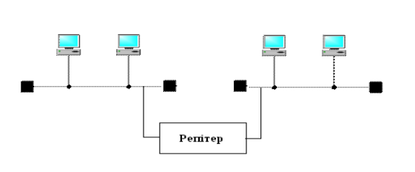

## **1.3. Концентратори**

Концентратори (або репітерні концентратори хаби, hub), як випливає з їхньої назви, слугують для об'єднання в мережу декількох сегментів. Вони являють собою декілька зібраних у єдиному конструктиві репітерів, що виконують аналогічні функції.

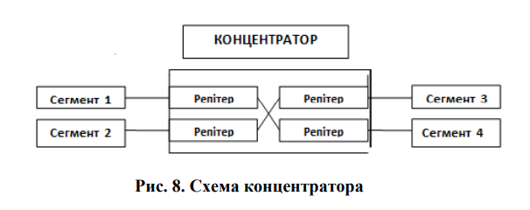

Перевага концентраторів порівняно з окремими репітерами полягає у концентрації всіх точок підключення в одному місці – це спрощує реконфігурацію мережі, контроль і пошук несправностей. До того ж усі репітери в цьому разі живить єдине якісне джерело. Концентратор Ethernet із середовищем передачі вита пара (див. 10- BASE-T, 100-BASE-TX, 1000-BASE-T) має ще одну функцію – кросування, або перехресне підключення (crossover circuit) передавальних і приймальних контактів у кожному з'єднанні між двома комп'ютерами. Річ у тім, що комп'ютер передає дані за однією парою (або парами) проводів, а одержує за іншою (іншими). Для нормального зв'язку двох комп'ютерів передавальну пару однієї системи підключають до приймальної пари іншої. Це якраз і забезпечує концентратор шляхом кросування тому, що перехресне підключення реалізоване у його портах. Якщо звичайною витою парою з'єднати два комп'ютери без проміжного концентратора, то передавальні контакти підключаться до передавальних, приймальні – до приймальних, що може порушити зв’язок (про винятки йтиметься далі). У цьому разі необхідний спеціальний кросоверний (crossover) кабель, у якому для різних його кінців застосовують різну розкладку пар проводів, щоб передавальна пара одного комп'ютера з'єднувалася з приймальною парою іншого. Це, однак, не стосується стандарту 1000-BASE-T, оснащеного технологію Auto-MDI (X), що дозволяє інтерфейсу працювати з будь-яким кабелем, як звичайним, так і кросоверним. Крім того, Auto-MDI (X) підтримують багато сучасних 100-Мбітних комутаторів і маршрутизаторів, можуть підтримувати і сучасні мережні карти на 100 Мбіт /с. Концентратори мають різну кількістю портів, як правило від 8 до 36, один з яких служить для підключення до іншого концентратора або маршрутизатора - порт uplink. Він відрізняється від інших портів тим, що не виконує функцію кросування. Для підключення двох концентраторів між собою треба звичайним кабелем кручена пара під’єднати uplink-порт одного до звичайного порта іншого концентратора. Інший варіант підключення: якщо немає uplink-порта, можна з’єднати звичайні порти концентраторів кросоверним кабелем. Цими способами можна з’єднувати також концентратори з комутаторами. На даний час концентратори майже повністю витіснені комутаторами (див. нижче).

## **1.4. Мости**

Міст – це виділений фізичний пристрій або комп'ютер із двома або більше портами, використовуваний для зв'язку сегментів локальної мережі. Міст забезпечує фільтрацію пакетів на канальному рівні, тобто пропускає через себе тільки пакети, призначені для ділянки мережі з іншого боку мосту. Якщо у ЛВС через зрослий трафік (кількість пакетів за одиницю часу) збільшується кількість колізій або вона працює повільніше, можна знизити трафік, розділивши її за допомогою мосту на частини.

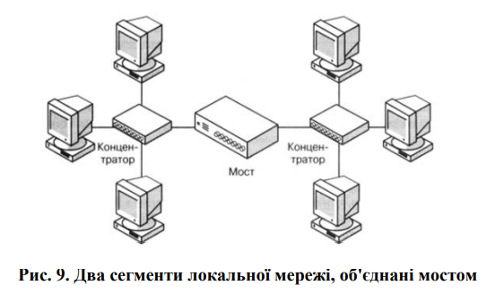

Зона колізій, або колізійний домен (collision domain), – це мережа або частина мережі із структурою, що спричиняє виникнення колізії (зіткнення пакетів) за строго одночасної передачі даних двома комп'ютерами в мережі. У разі включення в наявну мережу нового концентратора приєднані до нього комп'ютери стають частиною того ж самого колізійного домену, що й вихідна мережа. Це відбувається тому, що концентратори ретранслюють вхідні сигнали відразу після приймання, не фільтруючи пакети. У мережі Ethernet колізії є нормальна й навіть неминуча частина роботи, але надмірне зростання їх кількості знижує продуктивність мережі, оскільки збільшується число пакетів для ретрансляції. Крім того, число колізій обов'язково збільшується у разі включення в мережу нових учасників. Під час поділу мережі мостом на два або більше сегменти мережа фактично ділиться на два або більше колізійні домени. При цьому кількість колізій і ретрансляцій зменшується, що приводить до зниження трафіка й підвищення продуктивності мережі загалом. На даний час мости майже повністю витіснені комутаторами.

## **1.5. Комутатори**

Комутатори (свічі, комутувальні концентратори, switch), як і концентратори, слугують для з'єднання сегментів у мережу. Крім того, вони виконують і складніші функції, сортуючи вхідні пакети. Якщо концентратор передає кожний вхідний пакет через усі порти, то комутатор спрямовує його тільки на порт, що забезпечує доступ до цільової системи.

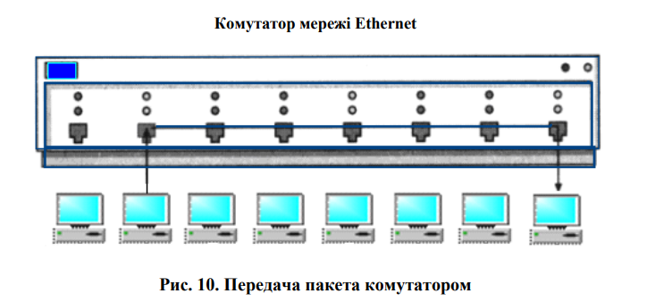

У невеликій мережі з комутатором замість концентратора кожний пакет рухається від комп'ютера-джерела до комп'ютера-одержувача виділеним шляхом, який становить колізійний домен для цих двох комп'ютерів. Широкомовні повідомлення комутатори передають на всі свої порти, на відміну від вузькомовних. Жоден комп'ютер не одержує пакети, які йому не призначені. У процесі вузькомовної передачі колізії ніколи не виникають, тому що будь-яка пара комп'ютерів у мережі обмінюється даними за виділеним кабелем. Іншими словами, якщо міст просто розвантажує мережу, то комутатор практично повністю усуває в ній зайвий трафік. Інша перевага комутації в тому, що будь-яка пара комп'ютерів користується всією смугою пропущення мережі. Стандартна мережа Ethernet з концентратором може включати 20 або більше комп'ютерів, що спільно використовують смугу пропущення 10 Мбіт/сек. У разі заміни концентратора комутатором кожна пара комп'ютерів одержить власний виділений канал зі швидкістю передачі 10 Мбіт/сек. Це може суттєво підвищити загальну продуктивність мережі без модернізації робочих станцій. Крім того, деякі комутатори оснащені портами, що працюють у повнодуплексному режимі, тобто два комп'ютери можуть передавати дані в обох напрямках одночасно, використовуючи окремі пари провідників у мережному кабелі. На сьогодні комутатори завдяки наведеним перевагам практично повністю витіснили концентратори й мости.

## **1.6. Медіаконвертери**

Медіаконвертер (перетворювач середовища) – пристрій, що дозволяє з'єднати два середовища поширення сигналу різного типу, наприклад оптоволоконний кабель із витою парою (див. рис. 11).

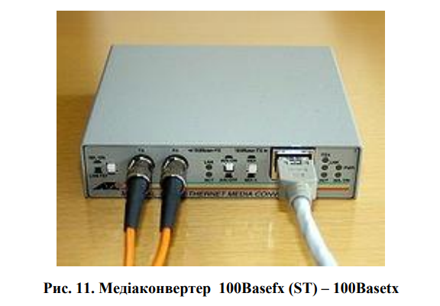

Ethernet-медіаконвертери традиційно поділяють на прості (1-й рівень моделі OSI), підпорядковані правилу 5-4-3, і комутувальні (2-й рівень моделі OSI), на які не діють обмеження за кількістю медіаконвертерів на ділянці мережі, що з'єднує її сегменти (див. Застарілі стандарти 10-BASE-5 і 10- BASE-2). У таких медіаконвертерів в описі вказано 10/100TX для FastEthernet або 10/100/1000T для GigabitEthernet, що означає їхню можливість перетворювати не тільки середовище передачі, а і швидкість, що характерно для комутувальних пристроїв.

# **2.Сьандарти ліній зв’язку:**

Ethernet-медіаконвертери традиційно поділяють на прості (1-й рівень моделі OSI), підпорядковані правилу 5-4-3, і комутувальні (2-й рівень моделі OSI), на які не діють обмеження за кількістю медіаконвертерів на ділянці мережі, що з'єднує її сегменти (див. Застарілі стандарти 10-BASE-5 і 10- BASE-2). У таких медіаконвертерів в описі вказано 10/100TX для FastEthernet або 10/100/1000T для GigabitEthernet, що означає їхню можливість перетворювати не тільки середовище передачі, а і швидкість, що характерно для комутувальних пристроїв.

## **2.1. Застарілі стандарти 10-BASE-5 і 10-BASE-2**

Середовище передачі в 10-BASE-5 – товстий (жовтий) коаксіальний

кабель із хвильовим опором 50 Ом. Максимальна довжина сегмента мережі

становить 500 м, загальна довжина всіх сегментів не перевищує 2500 м.

Максимальна кількість учасників на один сегмент – 100. Відстань між

учасниками кратна 2,5 м.

Учасників з’єднують з лінією зв'язку через трансивери (пристрої

приймання/передачі інформації), при цьому довжина кабелю, що з'єднує

учасника із трансивером, не має перевищувати 50 м.

Сегменти закінчуються термінаторами, один із яких має бути

заземленим.

Швидкість – 10Мбіт/с

Характеристики:

+ висока якість;

– низька швидкість.

Середовище передачі в 10-BASE-2 – тонкий коаксіальний кабель із

хвильовим опором 50 Ом. Максимальна довжина сегмента мережі

становить 185 м, загальна довжина всіх сегментів, з'єднаних через

повторювачі, не перевищує 925 м. Максимальне число учасників на один

сегмент – 30. Відстань між сусідніми станціями – щонайменше 0,5 м.Сегменти закінчуються термінаторами, один із яких має бути

заземленим. Відгалуження від сегмента неприпустимі.

Швидкість – 10Мбіт/с

Характеристики:

+ низька вартість;

– низька швидкість.

Для мереж за стандартами Ethernet і IEEE 802.3 існує правило, зване

правило 5-4-3 (5-4-3 rule), для кількості повторювачів (repeater) і сегментів

(segment) на магістралі Ethernet в деревовидної (ієрархічна зірка) топології.

Правило визначає, що між будь-якими двома вузлами мережі може бути

максимум п'ять сегментів, з'єднаних через чотири повторювача або

концентратора, і тільки до трьох з п'яти сегментів дозволяється підключати

комп'ютери.

Протокол Ethernet вимагає, щоб сигнал, що посилається по локальній

мережі досягав кожної частини мережі напротязі заданого проміжку часу.

Правило 5-4-3 забезпечує цю вимогу. Кожен повторювач, через який

проходить сигнал, додає деяку затримку до процесу передачі, правило

мінімізує час передачі сигналу.

Правило 5-4-3 - створене, коли були тільки типи мережі Ethernet

10Base5 і 10Base2. Комутований Ethernet не потребує правилі 5-4-3, тому що

кожен комутатор (switch) має буфер для тимчасового зберігання даних і всі

вузли мають одночасний доступ до мережі.

## **2.2 Стандарт 10-BASE-T**

Середовище передачі – неекранована вита пара щонайменше третьої

категорії (4 пари проводів, сертифікованих на частоту до 10 МГц).

Для приймання/передачі послуговуються двома парами проводів.

Максимальна довжина кабелю між сусідніми учасниками становить 100 м, а

загальний розмір мережі не перевищує 500 м. Максимальна кількість станцій

у мережі – 1024.

Використовуючи 8-канальні роз’єми RJ-45, проводять з'єднання типу

«точка-точка», фізична топологія мережі – «зірка». Для прямого з'єднання

двох вузлів без комутатора користуються кросоверним кабелем.Швидкість –10 Мбіт/с.

Характеристики:

+ великий розмір мережі;

– низька швидкість.

## **2.3 Стандарт 100-BASE-TX**

Середовище передачі – неекранована вита пара щонайменше п'ятої

категорії (4 пари проводів, сертифікованих на частоту 100 МГц) або

екранована вита пара STP Type 1.

Швидкість передачі – 100 Мбіт/с. Максимальна довжина кабелю між

сусідніми учасниками – 100 м. Фізична топологія мережі – «зірка». Для

прямого з'єднання двох вузлів без комутатора користуються кросоверним

кабелем.

Характеристики:

+ висока швидкість;

+ найбільша поширеність для витої пари.

## **2.4 Стандарт 100-BASE-FX**

Середовище передачі – оптоволоконний кабель. Цей стандарт

призначений для з'єднання станцій із концентратором за допомогою двох

оптоволоконних кабелів для приймання та передачі.

Для багатомодового кабелю довжина сегмента може сягати 2 км, для

одномодового – за дуплексного режиму роботи концентратора і станції –

понад 100 км, за стандартного устаткування – до 10 км.

Швидкість – 100 Мбіт/с.

Характеристики:

+ висока швидкість;

+ висока перешкодозахищеність;+ складність перехоплення даних;

+ велика довжина сегмента для одномодового кабелю;

– див. недоліки оптоволоконного кабелю;

– висока вартість.

## **2.5. Група стандартів GIGABIT ETHERNET**

Існує кілька стандартів передачі даних зі швидкістю 1000 Мбіт/с,

зокрема, до найпоширеніших належать:

1000-BASE-LX: середовище передачі – оптоволоконний кабель;

максимальна довжина сегмента для багатомодового кабелю – 550 м,

одномодового – 5 км;

1000-BASE-T: середовище передачі – вита пара категорії щонайменше

5e. Дані передаються двома парами (приймання/передача) сигналами 4 рівнів

на відстань до 100 м.

Характеристики:

+ висока швидкість;

+ висока перешкодозахищеність (для 1000-BASE-LX );

+ складність перехоплення даних (для 1000-BASE-LX );

+ велика довжина сегмента (для 1000-BASE-LX з одномодовим

кабелем);

– висока вартість.

## **2.6. Група стандартів 10 Gigabit Ethernet**

10 Gigabit Ethernet (10 GE, 10 GbE або 10 GigE) – це група

комп'ютерних мережних технологій для передачі кадрів Ethernet зі

швидкістю 10 Гбіт/с. Уперше її було визначено стандартом IEEE 802.3ae–

2002. На відміну від попередніх стандартів Ethernet, 10 Gigabit Ethernet

визначає лише повнодуплексну передачу «точка-точка», які зазвичай

з’єднуються мережними комутаторами. Група не підтримує операцію

CSMA/CD, тому напівдуплексних операцій та концентраторів (хабів) тут не

існує.Існує кілька стандартів передачі даних зі швидкостями 10000 Мбіт/с,

зокрема:

10GBASE-T – стандарт, випущений у 2006 році для забезпечення

10 Гбіт/ с з'єднань через неекранований або екранований кабель з витої пари

на відстані до 100 метрів. Для досягнення повної 100-метрової відстані

необхідна категорія кабелю вита пара 6а, максимальна відстань для категорії

6 становить 55 метрів.

10GBASE-SR ("shortrange") – дані передаються оптоволоконним

багатомодовим кабелем. Максимальна відстань передачі залежить від типу

кабелю і варіюється від 25 до 400 м.

10GBASE-LR ("longreach") – дані передаються оптоволоконним

одномодовим кабелем. Його максимальна довжина становить 10 кілометрів,

хоча вона залежить від типу кабелю.

Переваги і недоліки такі самі, як і у GIGABIT ETHERNET.

## **2.7. Стандарт IEEE 802.11 (Wi-Fi)**

Середовище передачі – радіохвилі з частотами від 2,4 до 5 ГГц.

Максимальна відстань між точкою доступу й вузлом усередині приміщень –

близько 46 м, поза приміщенням – до 92 м. Деякі характеристики зазначено в

таблиці.

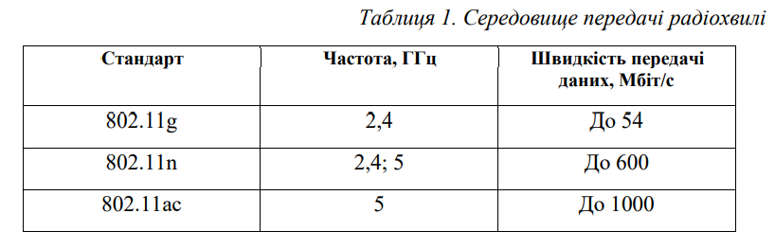

Для створення мережі Wi-Fi необхідно підключити до наявної

провідної мережі Wi-Fi-роутер (Wi-Fi-маршрутизатор) або точку доступу Wi-Fi. Під час налаштування точки доступу Wi-Fi або Wi-Fi-роутера для

забезпечення безпеки даних бажано обирати протоколи шифрування WPA

або WPA2, стійкіші порівняно з WEP. Крім того, необхідно встановлювати

складний пароль для підключення, тому що основним методом злому WPA2

є повне перебирання пароля (brute-force search).

Характеристики:

+ дозволяє створити ЛВС у разі небажаності прокладання кабелів

(будівля історичної цінності, бетонні підлоги і стіни, підвищена вологість);

+ уможливлює доступ до мережі портативним ПК та мобільним

пристроям;

– можливе порушення роботи Wi-Fi через взаємодію з іншими

пристроями, що працюють на тих самих частотах радіоканалу – Bluetooth,

мікрохвильові печі, стільникові телефони і т. д.

**3. Постановка задачі:**

Варіант 1. Мережа факультету З'єднати всі комп'ютери факультету в одну локальну мережу. Забезпечити швидкість передачі даних 100 Мбіт/с. У кімнатах №1 і №2 забезпечити можливість підключення до мережі мобільних пристроїв. Довжина та ширина коридору - 50х3 м, довжина та ширина кімнат - 10х5 м Розташування комп’ютерів у приміщеннях обрати самостійно.

|  |  |  |  |  |
| --- | --- | --- | --- | --- |
| №1 3комп  wifi | №3 5комп |  | №5 5комп | №7 |
| коридор | | | | |
| №2  wifi | №4 |  | №6 4комп | №8 2комп |

**4. Розв’язок:**

Топологія 100baseTX, ієрархічна зірка.

POE комутатор Merlion 8 POE до 1000мб\с = 1400 грн

Комутатор TP-LINK LS105G х3 до 1000мб\с = 1200 грн

Конектор Cablexpert RJ-45 Cat.5е 8P8C PLUG3UP6 30шт = 75 грн

Маршрутизатор Mercusys AC12 до 100мб\с = 530 грн

Репітер Strong 750 до 100 мб\с = 820 грн

Вита пара Одескабель UTP с.5Е 4 х 2 х 0.51 мм² 100 м

до 100мб\с (1000мб\с при використанні 4 пар) = 1140 грн

Загальна вартість: 5165 грн

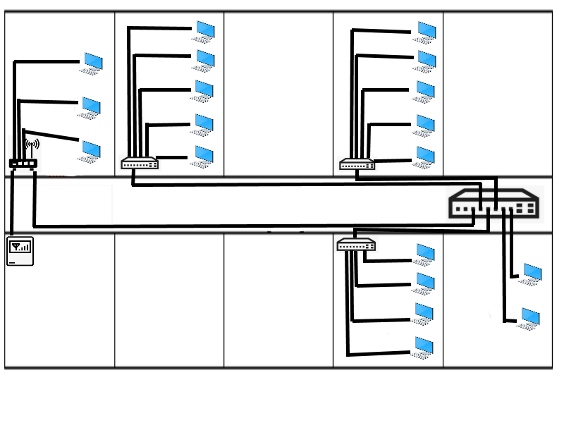

**5. Тести**

1. Для чого потрібні трансивери?

Трансивери, або приймачі-передавачі, слугують для передачі інформації між адаптером і кабелем мережі або між двома сегментами.

1. Яка мета використання репітерів?

відновлюють ослаблені сигнали, надаючи їм вихідного вигляду

1. Які переваги має концентратор перед репітером?

концентрація всіх точок підключення в одному місці

1. Як з’єднуються між собою два концентратора?

кросоверним кабелем

1. Які переваги має комутатор перед концентратором і мостом?

сортує вхідні пакети

1. Який протокол шифрування рекомендується обирати при налаштуванні WiFi? Який треба встановлювати пароль для підключення?

WPA, WPA2, складний

7. Яка максимальна довжина кабелю між сусідніми учасникам мережі

у стандарті 100-BASE-TX?

100м

8. Який оптоволоконний кабель може мати більшу довжину сегменту

мережі багатомодовий чи одномодовий?

одномодовий

9. У якому стандарті комп’ютерної мережі робота стільникового

телефону може порушити функціонування мережі?

IEEE 802.11

**Висновки:**

В процесі виконання лабораторної роботи №3 **«**Проектування локальних комп’ютерних мереж**»** я розглянув:

1. різновиди мережної апаратури
2. стандарти ліній зв’язку
3. ціни на комплектуючі для побудування локальної мережі.

Навчився прокладати локальну мережу, орієнтуючись на умови індивідуального завдання лабораторної роботи №3 (велика площа корпусу університету, велика кількість комп’ютерів, які треба об’єднати в локальну мережу), розрізняти і обирати обладнання з відповідними характеристиками для локальної мережі, налагоджувати її.

Побудував локальну мережу для свого індивідуального завдання варіанту 1.